**✏️  Actividad 1**

Diseña un programa que calcule el cuadrado de los primeros 9 números naturales e imprima por pantalla cada número seguido de su cuadrado. Por ejemplo, "2 elevado al cuadrado es igual a 4", y así sucesivamente. Recuerda nombrar y guardar tu algoritmo.

Nota: Los primeros 9 números naturales son: 1, 2, 3, 4, 5, 6, 7, 8, 9.

**✏️  Actividad 2**

Crea un programa que solicite al usuario ingresar una frase y luego la muestre en pantalla con un espacio entre cada letra. Es importante, almacenar esta nueva palabra con espacios en una variable destinada a dicho fin. Por ejemplo:

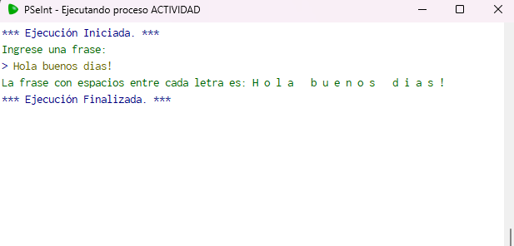

**✏️  Actividad 3**

Diseña un programa que cuente la cantidad de números entre 1 y 100 que son múltiplos de 2 o de 3. Recuerda nombrar y guardar tu algoritmo.

Nota: Si un número cumple ambas condiciones, debe ser contabilizado en ambos casos. Por ejemplo, el número 18 es múltiplo de 2 y, a su vez, es múltiplo de 3.

**✏️  Actividad 1**

Elabora un algoritmo que genere e imprima las tablas de multiplicar del 1 al 10. Se espera que en la salida por pantalla se presente cada tabla de multiplicar de la siguiente manera:

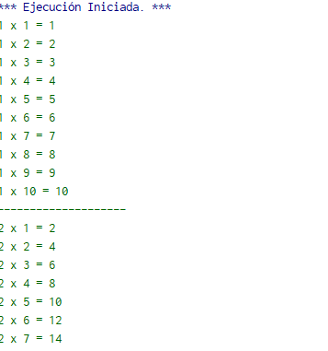

**✏️  Actividad 2**

Crear un programa que lea un número entero (que represente la altura) y que genere una escalera invertida de asteriscos con esa altura. Por ejemplo, si ingresamos una altura de 5, se deberá mostrar:

*****

****

***

**

*

**✏️  Actividad 3**

Desarrollar un programa que lea un número entero (que representa el tamaño del lado) y genere un cuadrado de asteriscos con ese tamaño. Los asteriscos sólo se ubicarán en el borde del cuadrado, no en su interior. Por ejemplo, si se ingresa el número 4, se mostrará:

* * * *

*     *

*      *

* * * *

Nota: Recordar el uso del escribir sin saltar en PseInt.